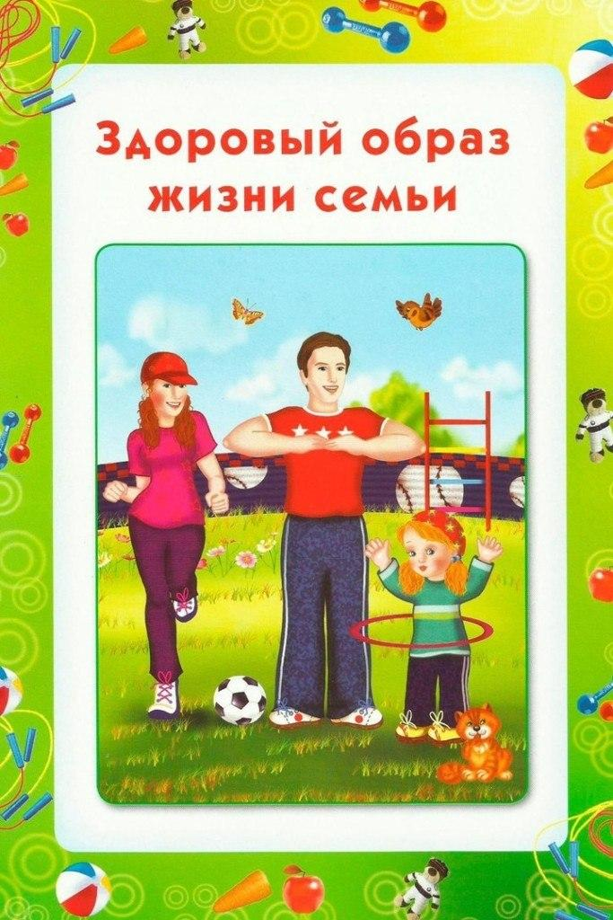

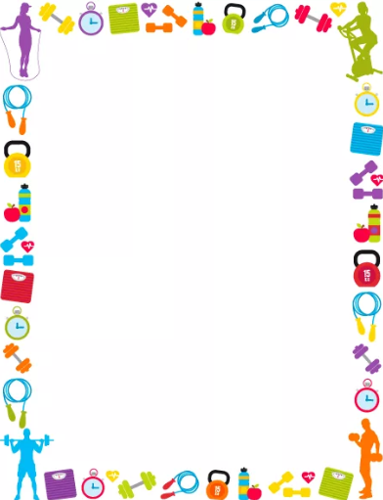**Все родители хотят, чтобы их ребёнок рос здоровым, сильным, крепким, выносливым. Но очень часто забывают о том, что хорошие физические данные обусловлены тем образом жизни, который ведёт семья, двигательной активностью ребёнка. Результаты последних исследований подтверждают, что в современном высокотехнологичном обществе необходимо будет уделять гораздо больше внимания ЗОЖ, физическому развитию человека, поскольку становится все меньше стимулов для естественного движения. Мы живём в экономно построенных квартирах, темп современной жизни вынуждает нас часто пользоваться личным или городским транспортом, получать информацию с помощью радио, телевидения, интернета - все это требует крепкого здоровья. Учёба и сидячая работа обусловливают необходимость двигательной компенсации - с помощью занятий физкультурой и спортом, игр, активного отдыха. В связи с этим мы обязаны научить наших детей своевременно и полностью использовать благотворное воздействие физических упражнений - как жизненную необходимость в противовес «болезням цивилизации».**

**«Берегите здоровье смолоду!» - эта пословица имеет глубокий смысл. Формирование здорового образа жизни должно начинаться с рождения ребёнка для того чтобы у человека уже выработалось осознанное отношение к своему здоровью.**

**Условия, от которых зависит направленность формирования личности ребёнка, а также его здоровье, закладываются в семье.**

**То, что прививают ребёнку с детства и отрочества в семье в сфере нравственных, этических и других начал, определяет все его дальнейшее поведение в жизни, отношение к себе, своему здоровью и здоровью окружающих.**

**Поэтому родители должны сами воспринять философию ЗОЖ и вступить на путь здоровья.**

**Существует правило:**

**"Если хочешь воспитать своего ребёнка здоровым, сам иди по пути здоровья, иначе его некуда будет вести!".**

**Понятие о здоровом образе жизни включает в себя много аспектов:**

**Во-первых, соблюдение режима дня. В детском саду режим соблюдается, а вот дома не всегда. Необходимо объяснить детям, что нужно рано ложиться и рано вставать. И неукоснительно соблюдать это правило.**

**Во-вторых, это культурно-гигиенические навыки. Дети должны уметь правильно умываться, знать, для чего это надо делать.**

**Вместе с детьми рассматривайте ситуации защиты от микробов и делайте вывод, который дети должны хорошо усвоить: не есть и не пить на улице; всегда мыть руки с мылом, вернувшись с улицы, перед едой, после туалета. Вместе с детьми посчитайте, сколько раз в день им приходится мыть руки;**

**В-третьих, культура питания. Нужно есть больше овощей и фруктов. Рассказать детям, что в них много витаминов А, В, С, Д, в каких продуктах они содержатся и для чего нужны.**

**- Витамин А - морковь, рыба, сладкий перец, яйца, петрушка. Важно для зрения.**

**- Витамин В - мясо, молоко, орехи, хлеб, курица, горох (для сердца).**

**- Витамин С - цитрусовые, капуста, лук, редис, смородина (от простуды).**

**- Витамин Д - солнце, рыбий жир (для косточек).**

**- В-четвертых, это гимнастика, физзанятия, занятия спортом, закаливание и подвижные игры.**

**Если человек будет заниматься спортом, он проживёт дольше.**

**Среди множества факторов, оказывающих влияние на рост, развитие и состояние здоровья ребёнка, двигательной активности принадлежит основная роль. От степени развития естественной потребности ребёнка в движении во многом зависят развитие двигательных навыков, памяти, восприятия, эмоции, мышления. Поэтому очень важно обогащать двигательный опыт ребёнка.**

**Основной задачей для родителей является: формирование у ребёнка нравственного отношения к своему здоровью, которое выражается в желании и потребности быть здоровым, вести ЗОЖ. Он должен осознать, что здоровье для человека важнейшая ценность, главное условие достижения любой жизненной цели, и каждый сам несёт ответственность за сохранение и укрепление своего здоровья. В этом ничто не может заменить авторитет взрослого.**

**Формируя здоровый образ жизни ребёнка, родители должны привить ребёнку основные знания, умения и навыки:**

**- знание правил личной гигиены, гигиены помещений, одежды, обуви;**

**- умение правильно строить режим дня и выполнять его;**

**- умение взаимодействовать с окружающей средой: понимать, при каких условиях (дом, улица, дорога, парк, детская площадка безопасна для жизни и здоровья;**

**- умение анализировать опасные ситуации, прогнозировать последствия и находить выход из них;**

**- знание основных частей тела и внутренних органов, их расположение и роль в жизнедеятельности организма человека;**

**- понимание значения ЗОЖ для личного здоровья, хорошего самочувствия, успехов в занятиях;**

**- знание основных правил правильного питания;**

**- знание правил сохранения здоровья от простудных заболеваний;**

**- умение оказывать простейшую помощь при небольших порезах, ушибах;**

**- знание правил профилактики заболеваний позвоночника, стопы, органов зрения, слуха и других;**

**- понимание значения двигательной активности для развития здорового организма;**

**Еще очень важная проблема, связанная со здоровьем детей – это просмотр телевизора и пользование компьютером. Компьютер и телевизор, несомненно, полезны для развития кругозора, памяти, внимания, мышления, координации ребёнка, но при условии разумного подхода к выбору игр и передач, а также непрерывного времени пребывания ребёнка перед экраном, которое не должно превышать 30 минут. Главная болезнь ХХI века - гиподинамия, т.е. малоподвижность.**

**Физическое воспитание - составная часть интеллектуального, нравственного и эстетического воспитания ребёнка. Поэтому, необходимо приучать ребёнка к спорту.**

**Занятия спортом также помогают сложиться важным качествам личности: настойчивости в достижении цели, упорству; положительные результаты этих занятий благотворны для психического состояния детей, особенно если это совместные занятия детей и родителей.**

**Замечательно, если родители учат ребёнка, помогают ему и сами участвуют в соревнованиях и спортивных мероприятиях в детском саду.**

**Большое значение для всестороннего, гармоничного развития ребёнка имеют подвижные игры. Особенностью подвижной игры является комплексность воздействия на все стороны личности ребёнка:**

**•осуществляется физическое, умственное, нравственное и трудовое воспитание.**

**•повышаются все физиологические процессы в организме, улучшается работа всех органов и систем.**

**•развивается умение разнообразно использовать приобретённые двигательные навыки.**

**Во время игры дети действуют в соответствии с правилами. Это регулирует поведение играющих и помогает выработать положительные качества: выдержку, смелость, решительность и др.**

**Здоровье - это счастье! Это когда ты весел и все у тебя получается.**

**Здоровье нужно всем - и детям, и взрослым, и даже животным.**

**Мы желаем Вам быть здоровыми!**